**安装部署说明：**

**1.安装的环境、步骤：**

我们的作品是网站，使用django+mysql完成的。

下载python2.7.6 django1.5.6

Mysql和mysql与django相关联。

环境是windows7

**2.安装成功的测试：**

在windows7的命令行中输入python

出现如图就是安装成功；

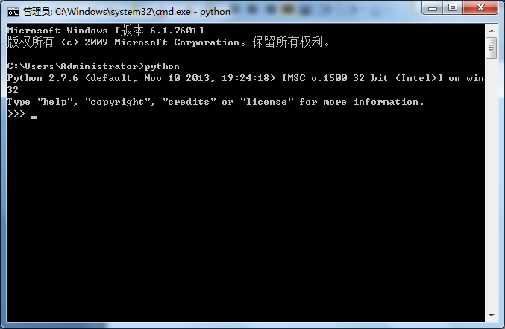

安装django成功

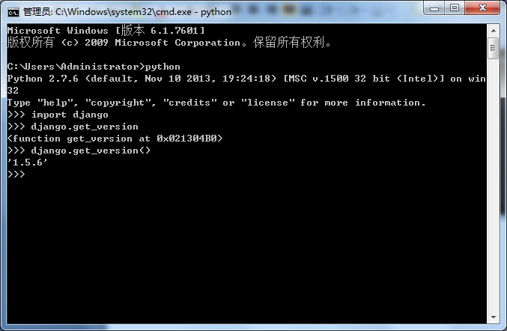

创建好目录，运行python manage.py runserver成功出现网页即可表示成功。

3.问题：

无法用runserver正常开启网页可能是没装django与mysql关联的软件